Declaração de Responsabilidade Autoral

Por favor preencha os campos livres com o texto relevante. Um formulário completo deve ser assinado à mão por todos os autores. Digitalize e submeta o formulário preenchido por correio electrónico (para depeditorial@actamedicaportuguesa.com)

#ID do manuscrito _14612 ______________

Título do manuscrito
Post-COVID-19 Syndrome (PC19S): chronic reactive endothelitis and multiple vascular disease.

Lista de autores (por ordem de apresentação no manuscrito)
José López Castro

Autor correspondente
José López Castro

Correio Electrónico
jlcastro126@hotmail.com

Morada
Avda. Portugal 17, 4º C Ourense (España)

I. Contribuição autoral
Os autores declaram:
- Concordar com o autor proposto para autor correspondente;
- Concordar com o número de autores proposto para o manuscrito e a ordem de apresentação respectiva;
- Ter contribuído de forma significativa para a elaboração do artigo acima identificado, de acordo com os Recommendations for the Conduct, Reporting, Editing, and Publication of Scholarly work in Medical Journals elaborados pelo International Committee of Medical Journal Editors - ICMJE, nomeadamente (especificar a contribuição individual de cada um para o manuscrito):
Data: 23 / 7 /2020

Contribuição Autoral
José López Castro
Nome:
Contribuição:
Idea, redacción e revisión final

Nome:
Contribuição:

Nome:
Contribuição:

Nome:
Contribuição:

Nome:
Contribuição:

Nome:
Contribuição:

Nome:
Contribuição:

Nome:
Contribuição:

Nome:
Contribuição:

II. Autorização de publicação
Os autores declaram:
- Autorizar que caso o presente artigo venha a ser publicado na Acta Médica Portuguesa passe a ser propriedade conjunta da Acta Médica Portuguesa e dos autores, não podendo ser reproduzido, no todo ou em parte, sem prévia autorização dos editores. Estas restrições não se aplicam a breves resumos (abstracts) apresentados, ou não, em reuniões científicas.
- Concordar com a disponibilização do artigo acima identificado, em suporte papel e em suporte electrónico, pela Acta Médica Portuguesa, de acordo com a Licença Creative Commons Atribuição – Uso Não Comercial – Proibição de Realização de Obras Derivadas (Nota: isto significa que os autores retêm os direitos autorais, mas permitem a cópia electrónica, a distribuição e a impressão dos artigos publicados para fins não comerciais, académicos ou individuais, por qualquer utilizador, sem permissão ou pagamento, desde que seja referida a autoria e a fonte, sendo, igualmente, imposto o licenciamento de obras derivadas nos mesmos termos).

Data: 23 / 7 /2020

Assinaturas dos autores:
Assinatura:
José López Castro
Nome:
FEA Medicina interna
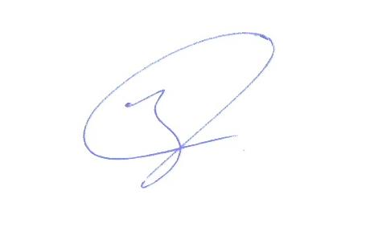
Título profissional:
JOSÉ LÓPEZ CASTRO
Assinatura:

Nome:
Título profissional:
Assinatura:

Nome:
Título profissional:
Assinatura:

José López Castro
Nome:
FEA Medicina Interna
Título profissional:
JOSÉ LÓPEZ CASTRO
Assinatura:

Nome:
Título profissional:
Assinatura:

Nome:
Título profissional:
Assinatura:

Nome:
Título profissional:
Assinatura:

Nome:
Título profissional:
Assinatura:

Nome:
Título profissional:
Assinatura:

Nome:
Título profissional:
Assinatura:

